*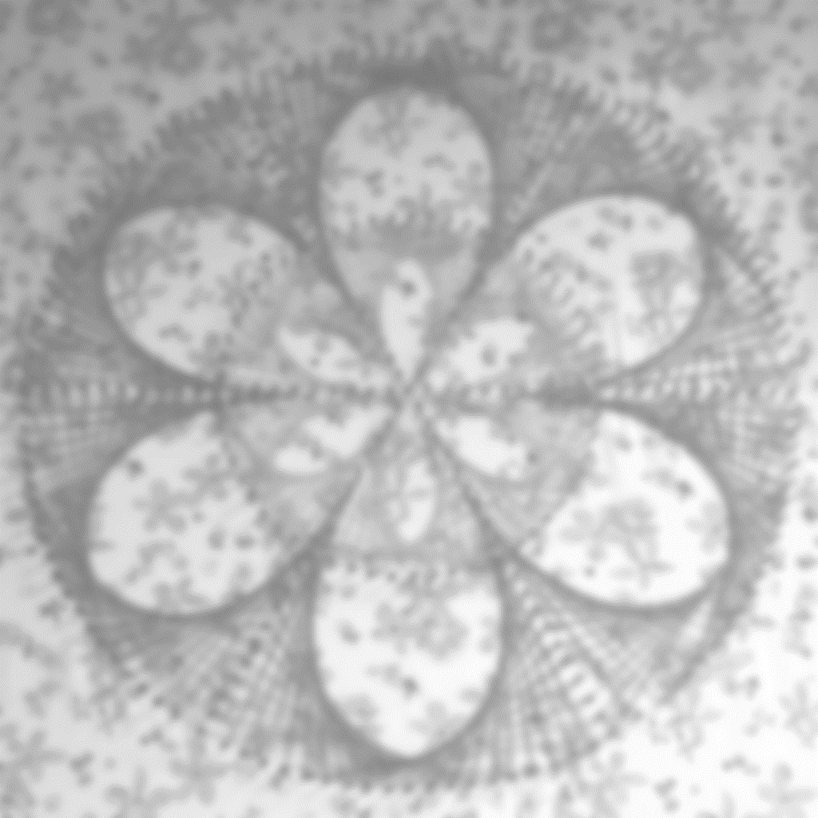A Propos*

*Basé sur le String Art, le K.e.n’s Art a pour objectif la construction de l’univers intelligible par le biais de la vertu. La vertu, parce qu’elle chasse toutes peurs du cœur d’affronter les infortunes de la vie. Car dès lors que nous n’avons plus peur de vivre, c’est-à-dire d’accepter autrui comme il est avec ses défauts, ou accepter les difficultés que la vie nous offre -tout en faisant le nécessaire pour conjurer au maximum l’infortune-, et même accepter d’aimer sans être aimer en retour, nous cessons automatiquement d’exister nous vivons pleinement notre vie et profitons pleinement de chaque tierce que celle-ci nous offre sans penser au bon ou mauvais passé ou sans s’inquiéter du futur. Ainsi, les œuvres que vous allez voir dans ce catalogue sont la représentation de vertus que j’ai bien voulue vous montrer.*

*Trêve de bavardage je vous laisse découvrir...*

*Formé d’amour l’Homme ne sait que de prime à abord aimer.*

*Rosa*

*L’Amour*

*60×40 cm*

*C’est une folie d’haïr toutes les roses parce qu’une épine vous a piqué…*

*Antoine de St Exupéry*

*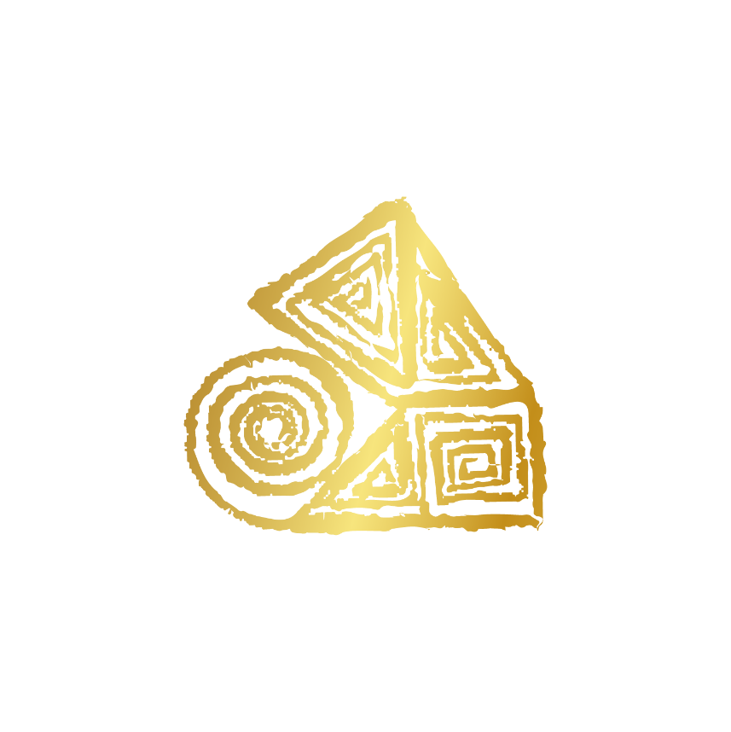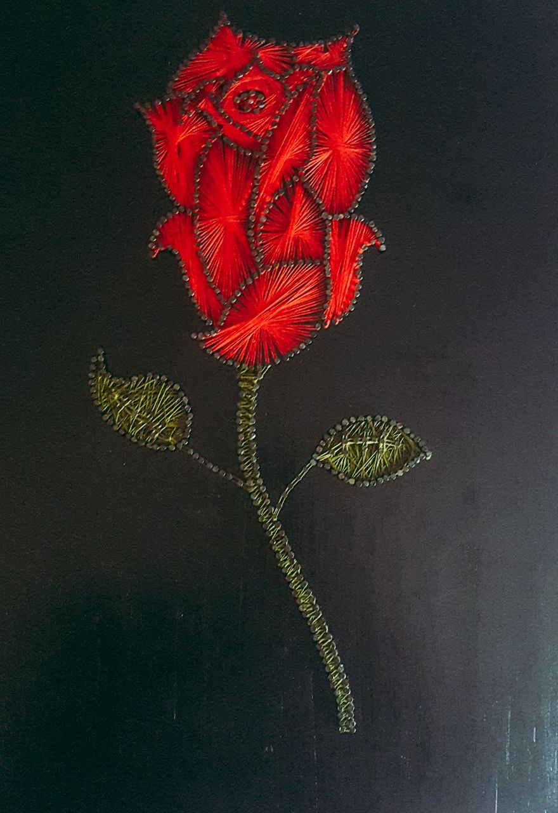*

*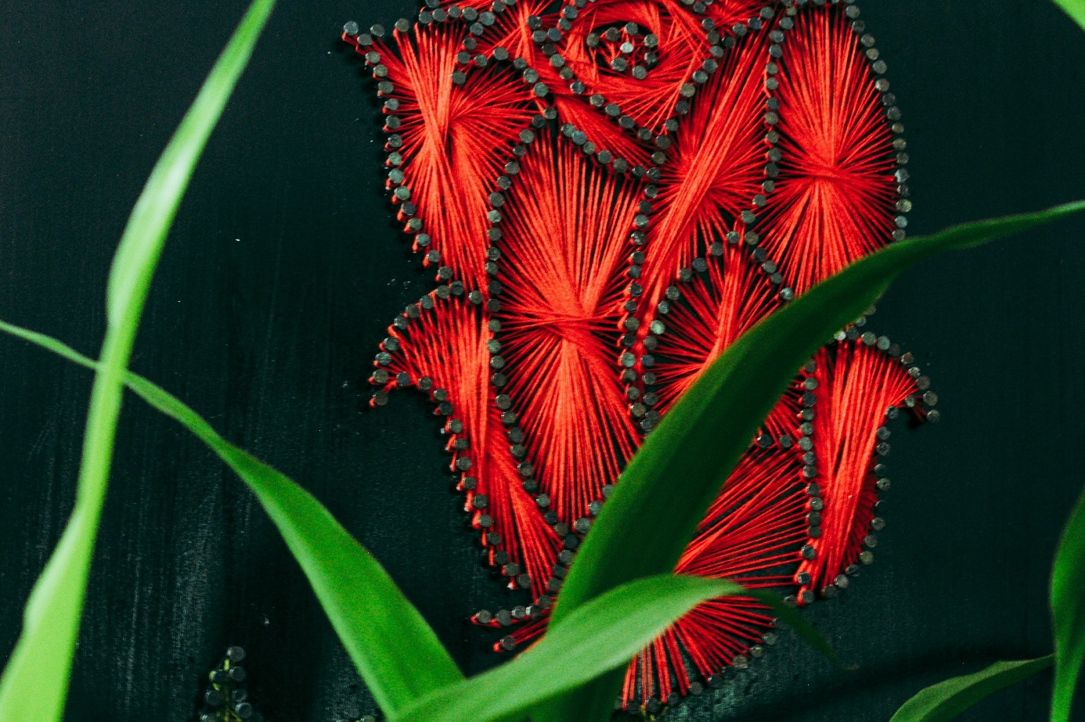*

*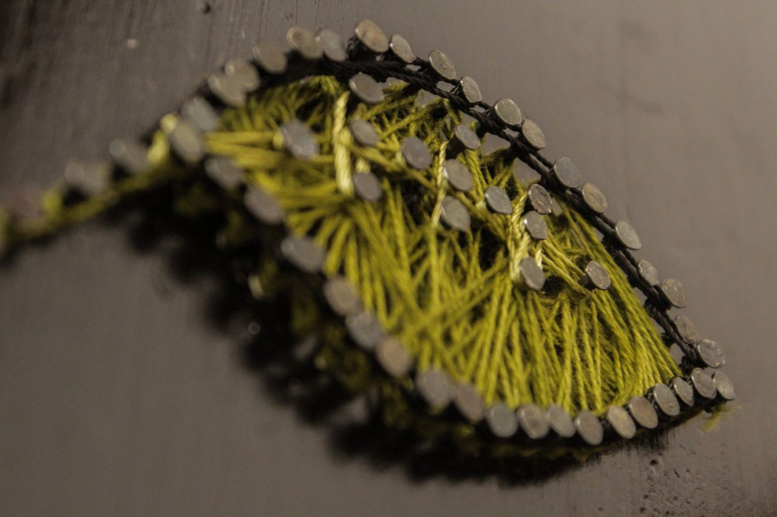*

*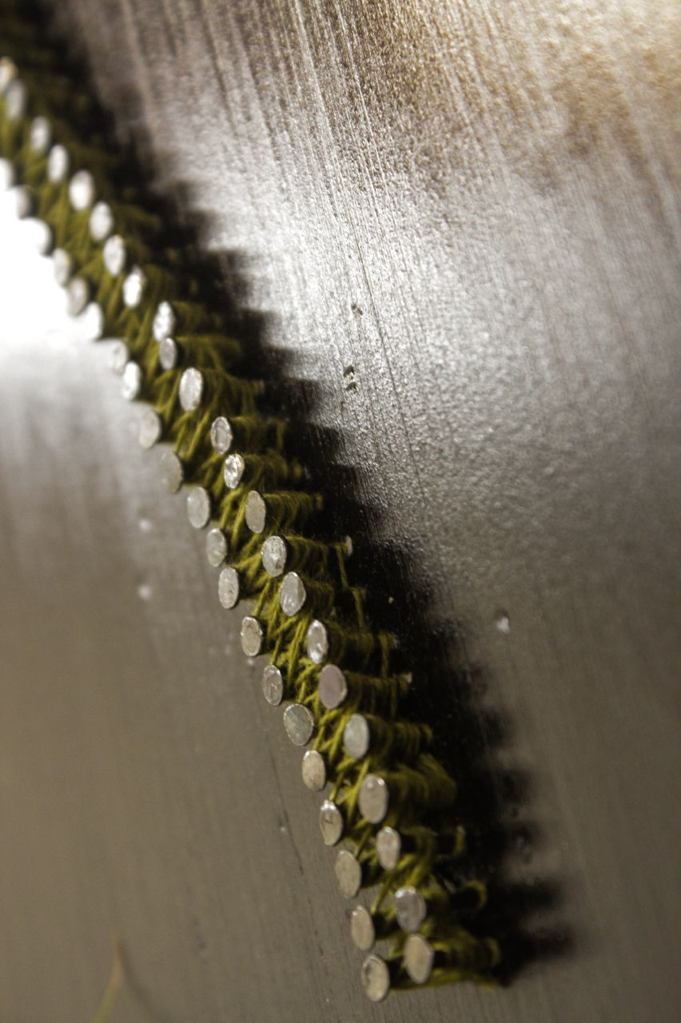*

*Simple et belle la Sagesse se laisse appréhender par qui veut bien l’avoir et la voir.*

La Plume

Yâm – Sagesse

60×40 cm

*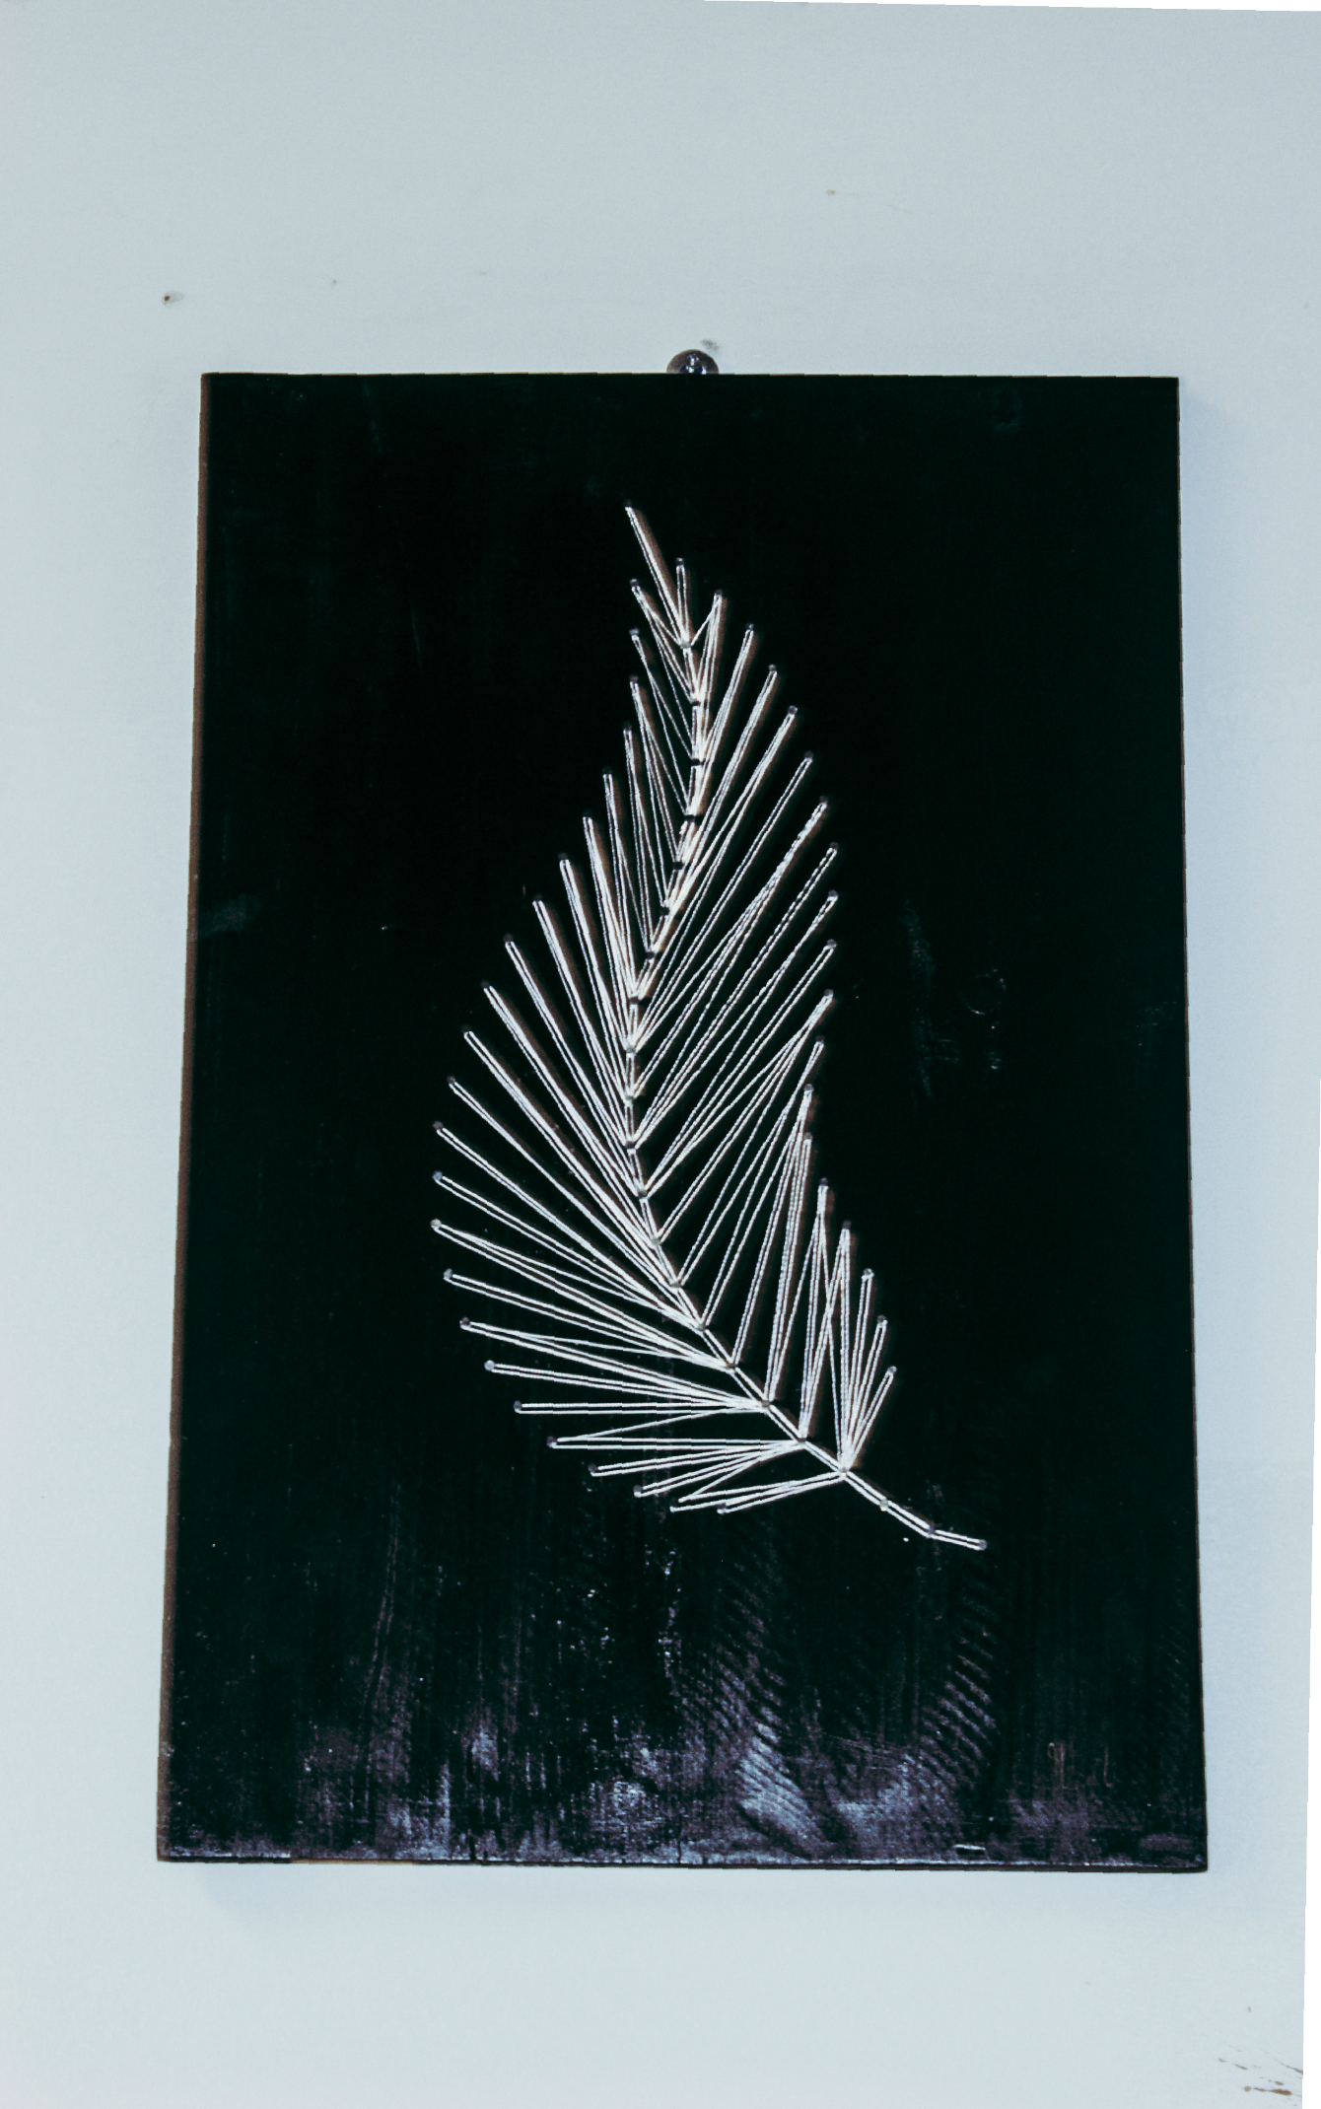*

**

**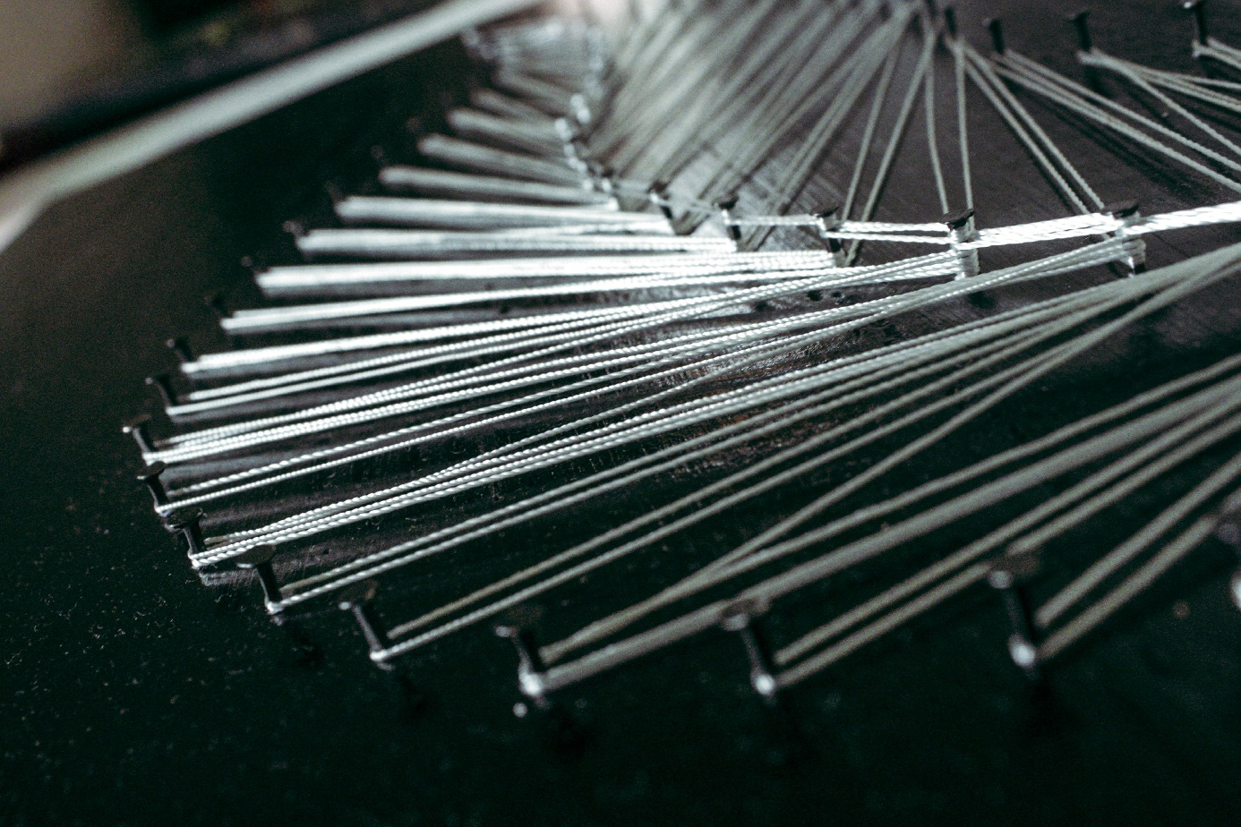

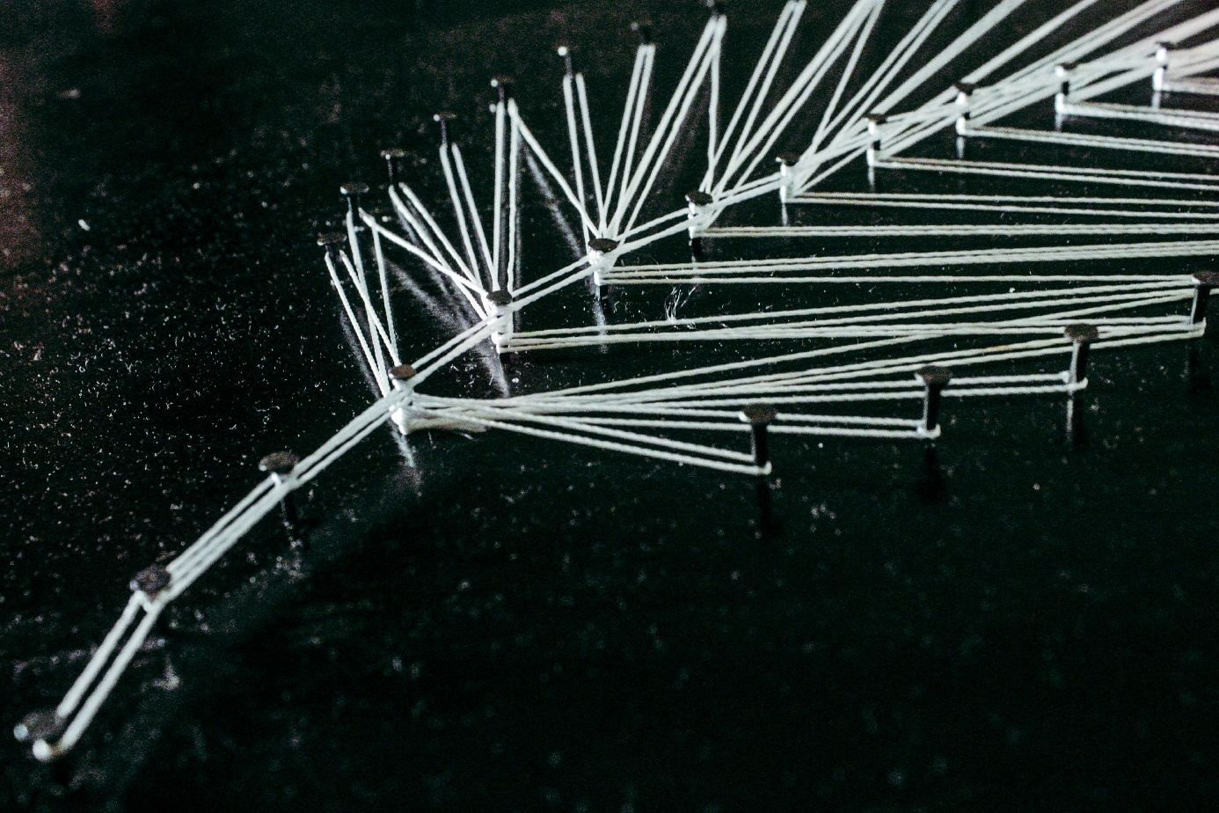

**

*Le Courage est induit par la patience et le calme dans les moments de tribulation.*

Le Navire

Courage

1m×70 cm

**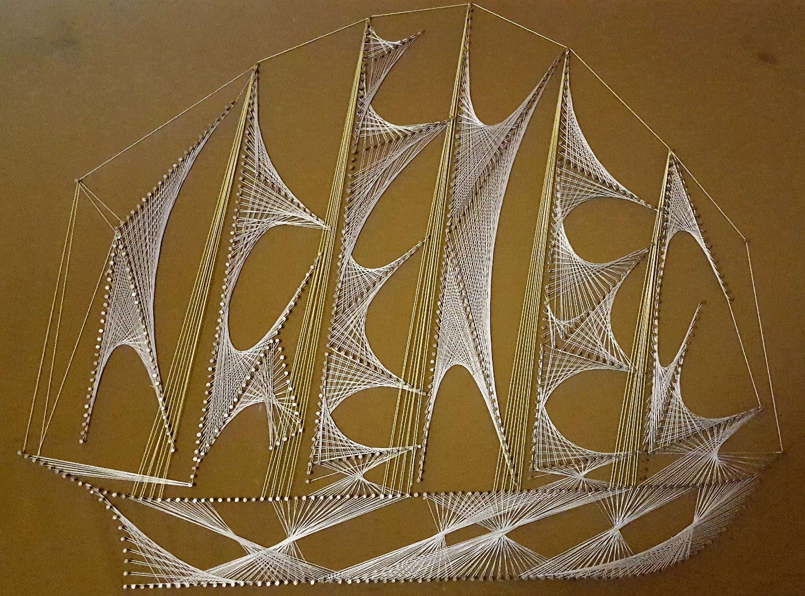

*Toute Obéissance revêt de l’Humilité, tout comme dans toute Humilité réside de l’Obéissance.*

The Jesus’s Presentation

L’Obéissance

60×40 cm

*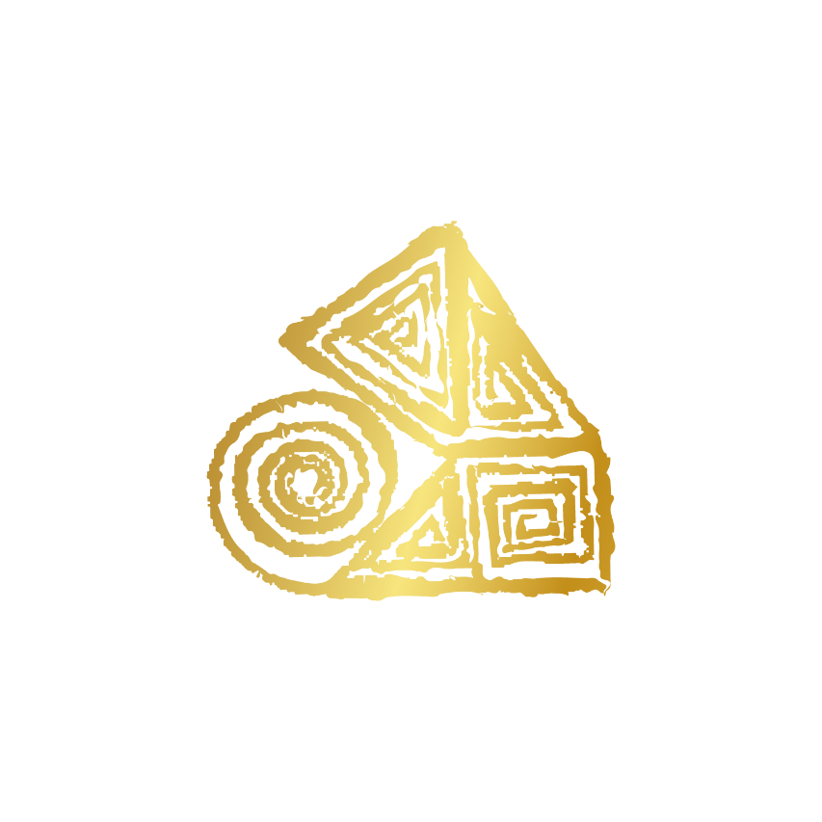*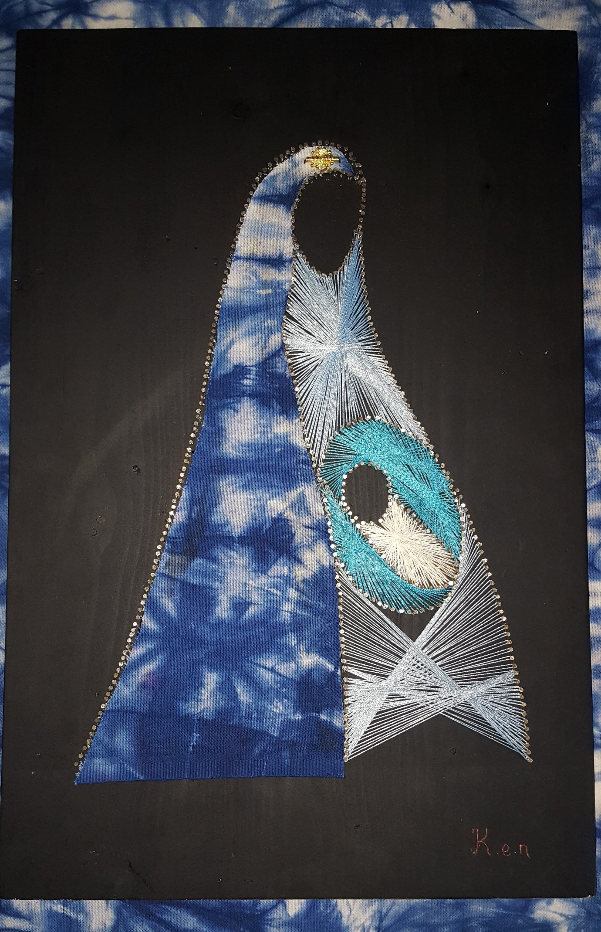

*Et le Verbe s’est fait chair.*

La Sainte Famille

L’Humilité

1m×40cm

**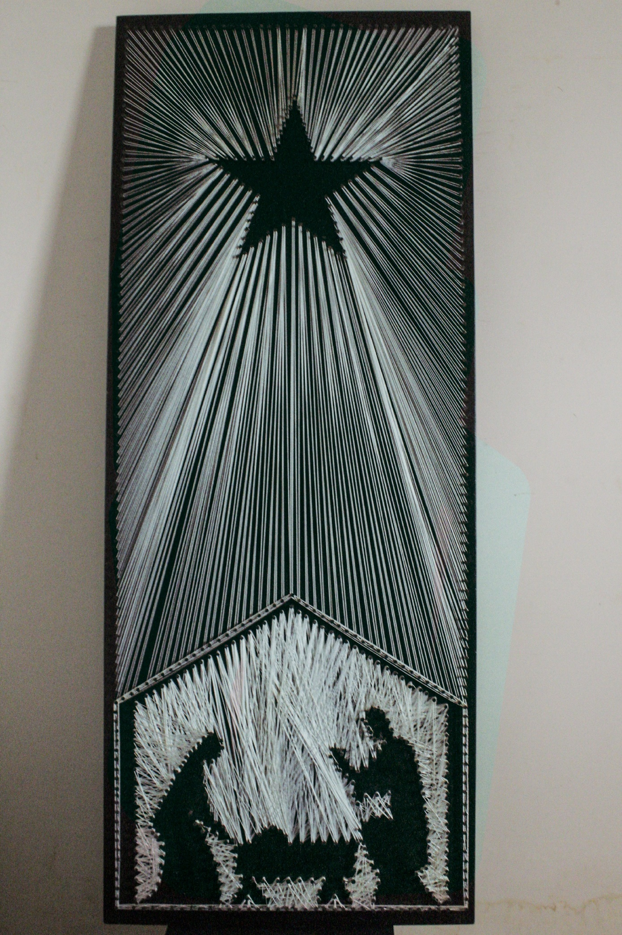

**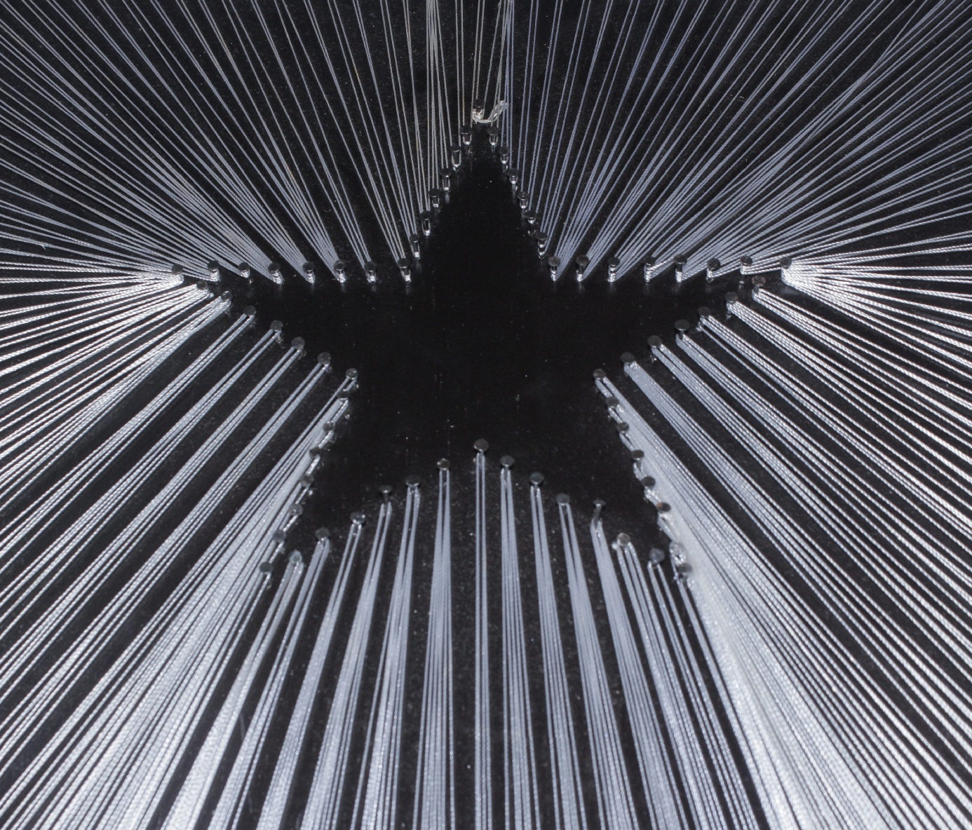

**

**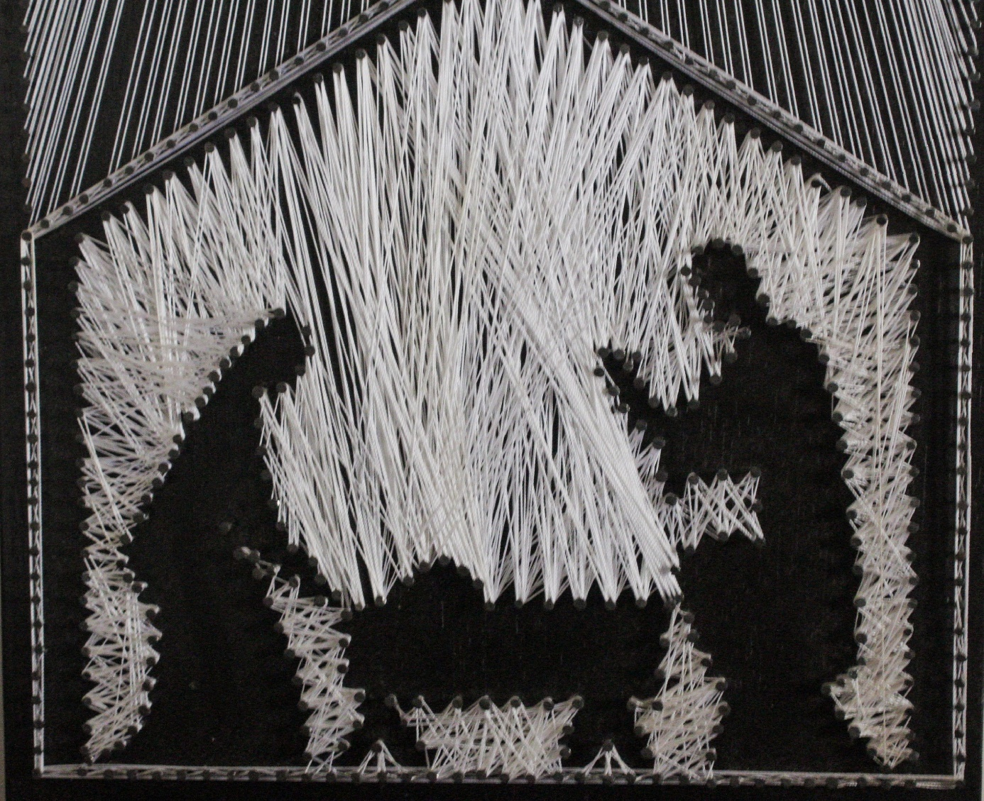

*La Divine Providence tisse notre vie à partir de celle des autres et celles des autres à partir de la nôtre.*

Le Tisserant

La Vie

50×40cm

**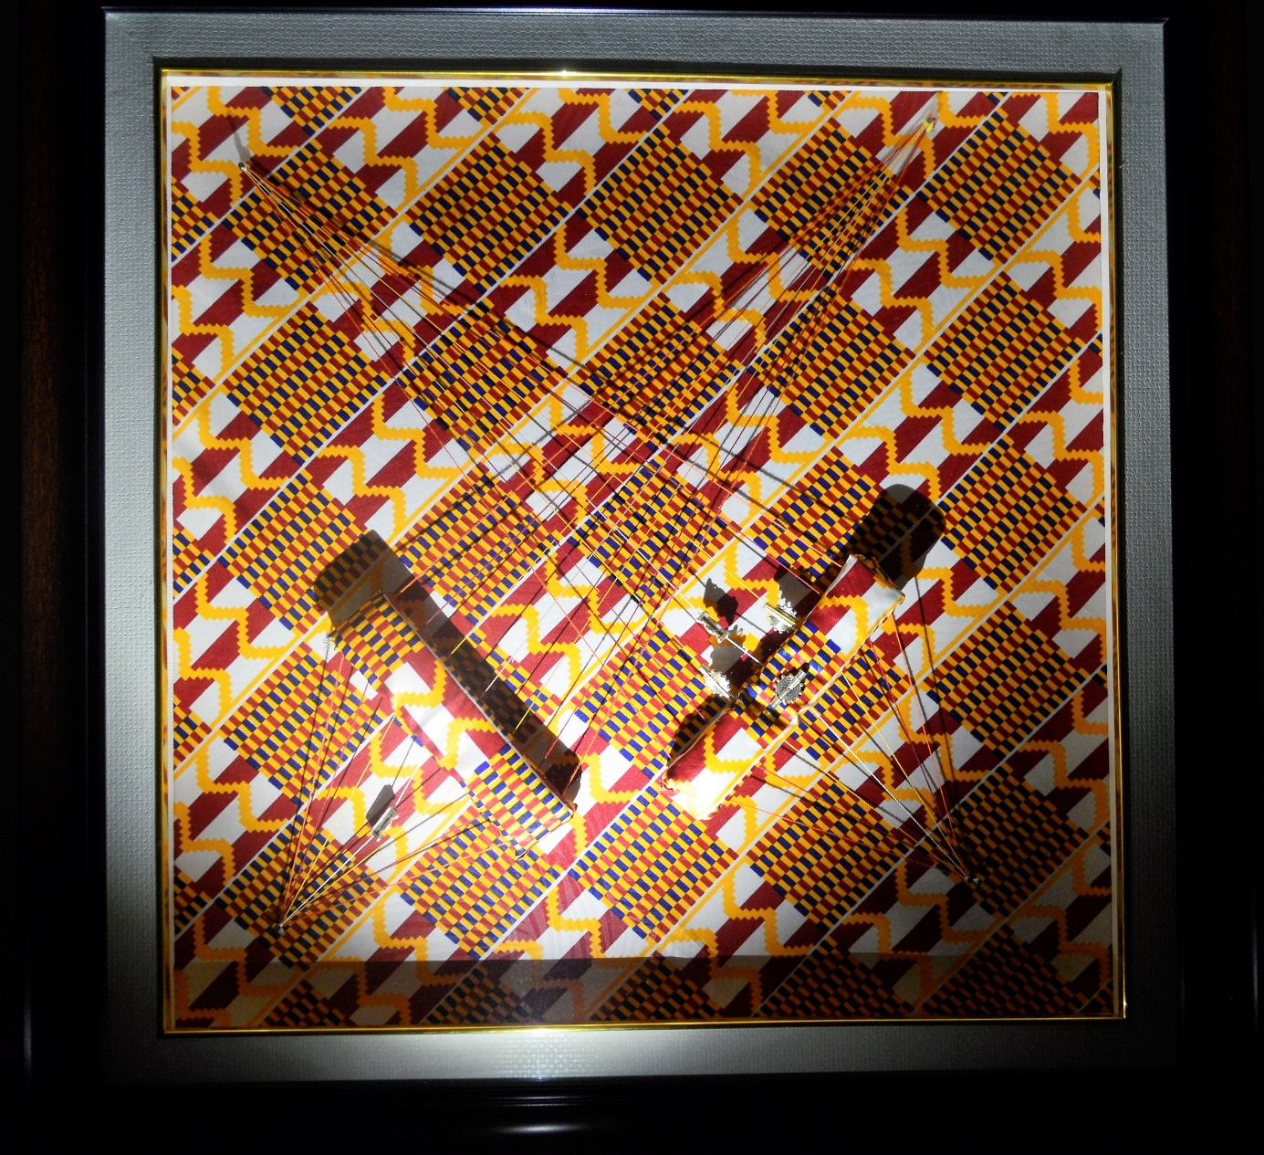

**

**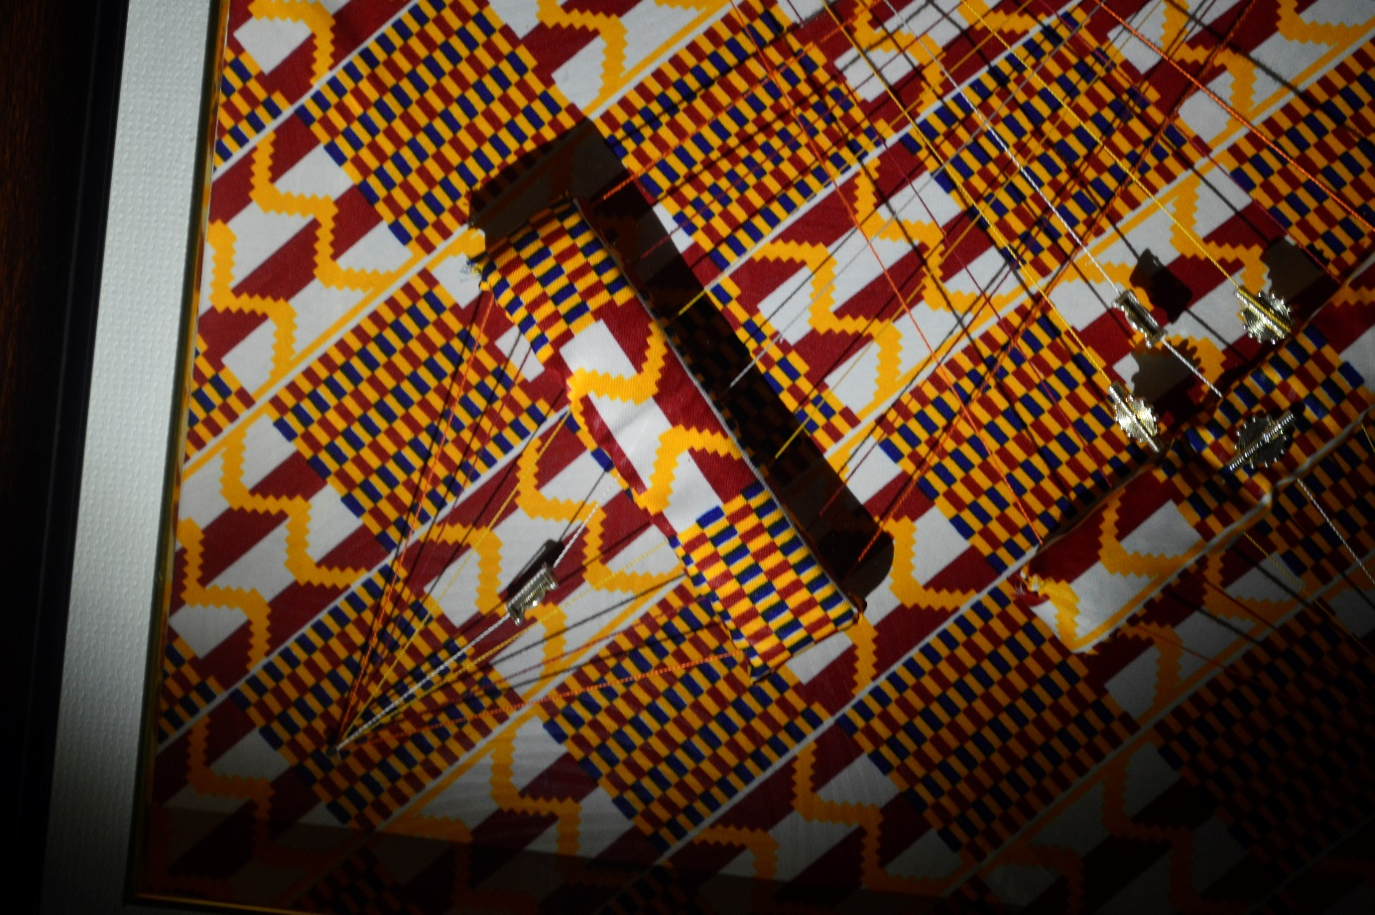

**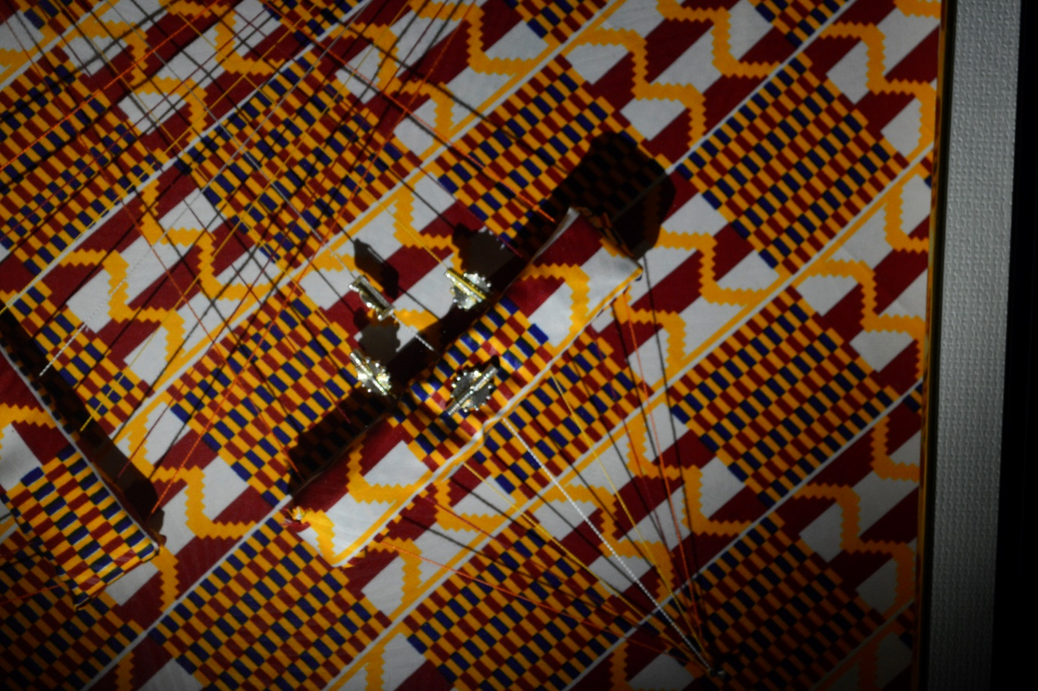

**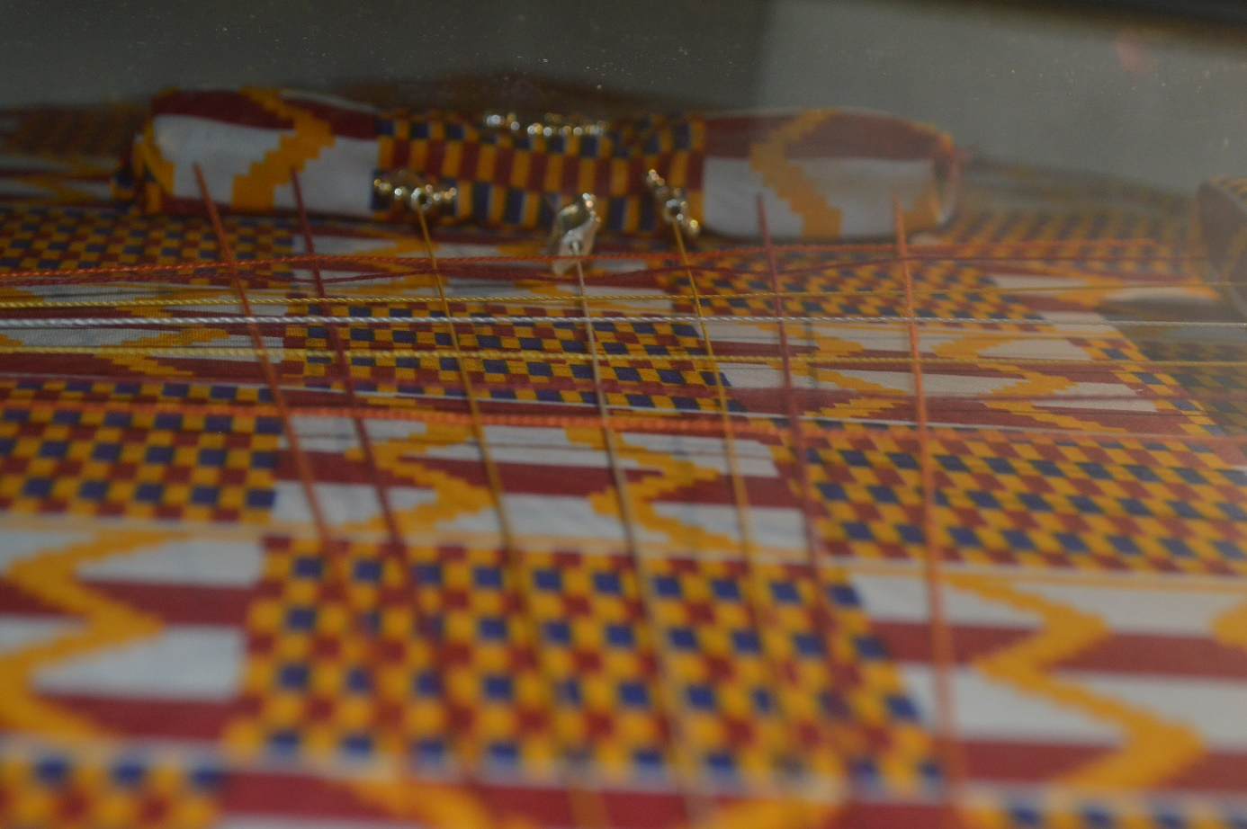

**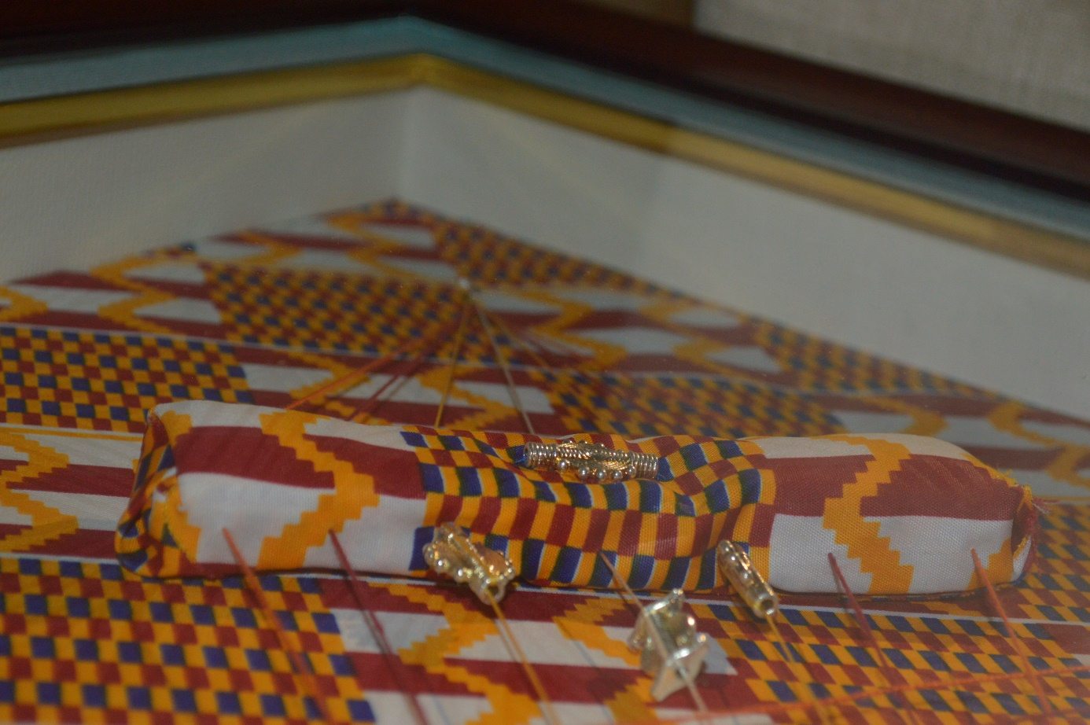

**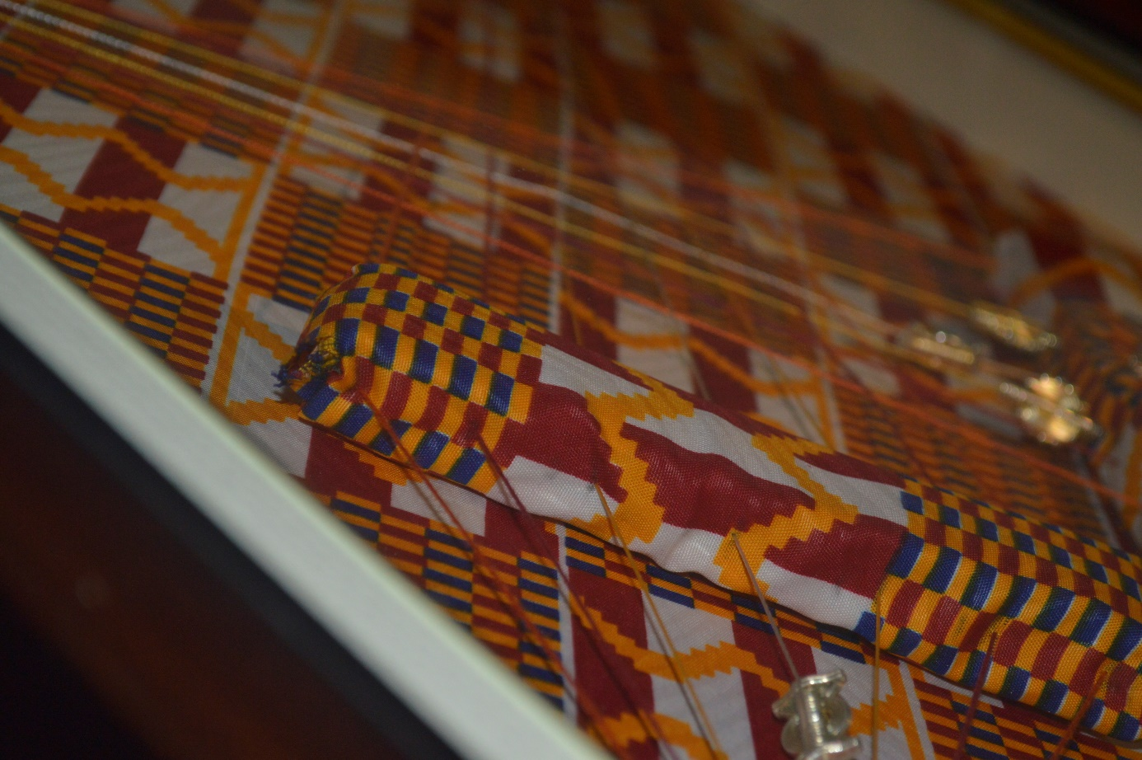

**

*Cette force intérieure peut dépendre d’une manifestation extérieure…*

The Little Ship

L’Assurance

60×40cm

**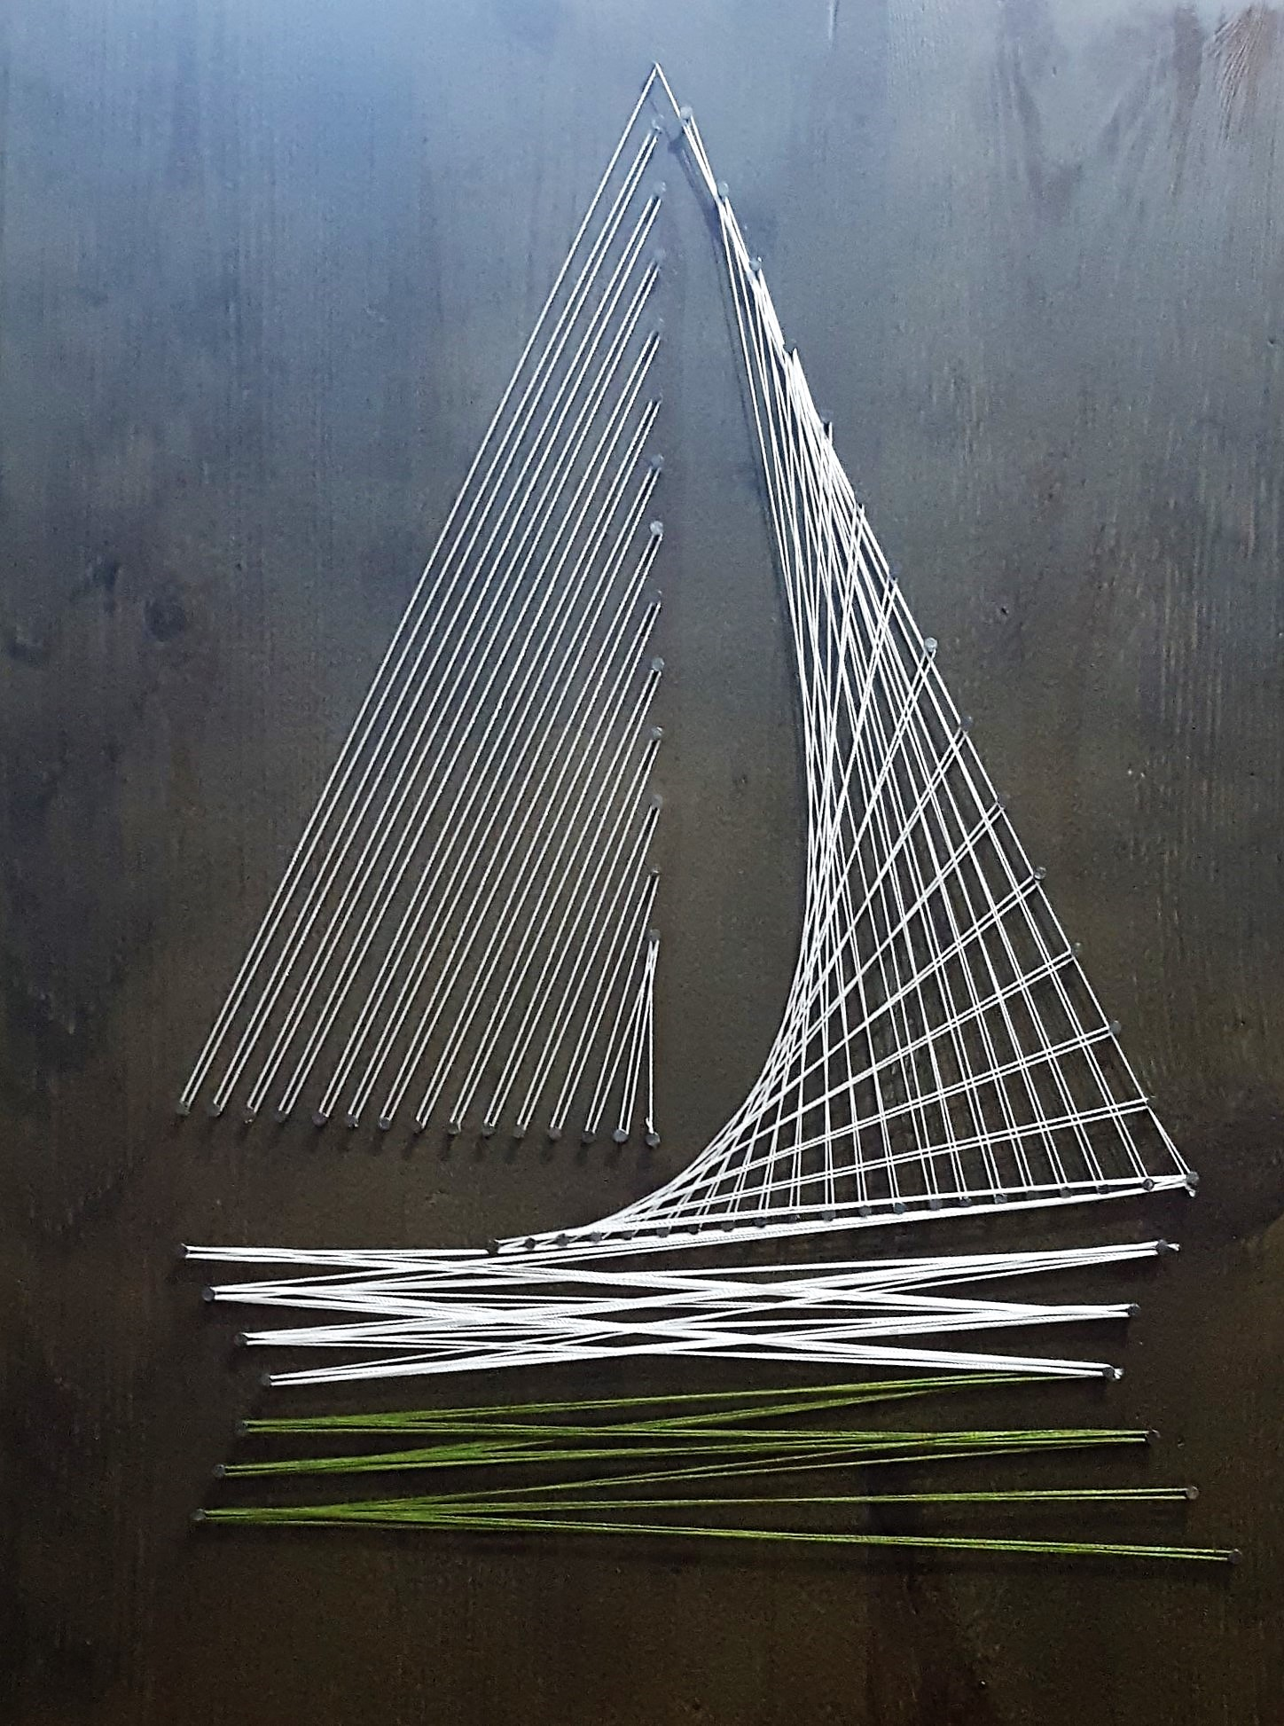

*Rien n’arrive par hasard ; La méconnaissance de la l’origine de la coïncidence est la chance.*

Le Trèfle

L’Espoir

50×50cm

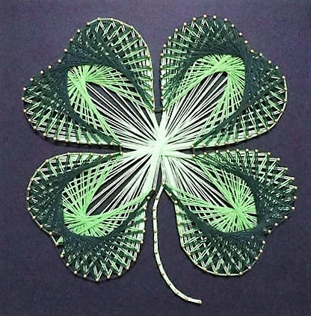

Savoir se réjouir de chaque moment que la Vie nous offre est la quintessence du Bonheur.

Fleur de Vie

La Réjouissance

70×50cm

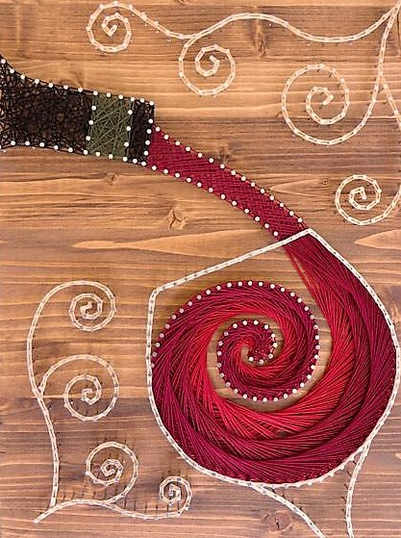

*Osez renaître pour vivre une seconde fois.*

La Pétale

La Renaissance

50×50cm

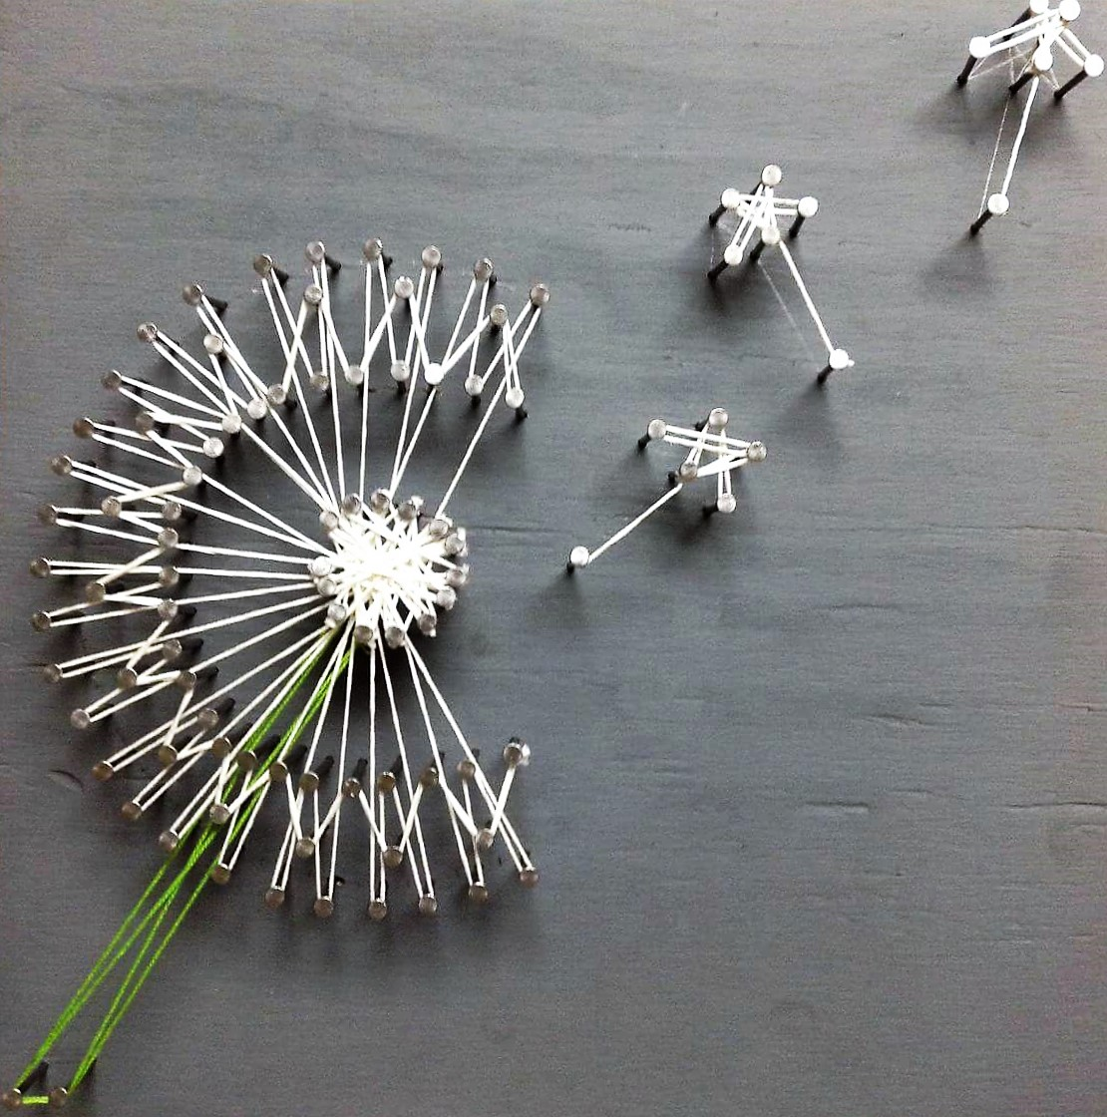

*Peut-être offert encadré.*

*Le conflit intérieure pousse au manque de paix extérieur.*

Les Rosaces

La Paix

50×50cm

*La paix n’est pas l’absence de la guerre mais une vertu qui naît de l’âme.*

*Baruch Spinoza*

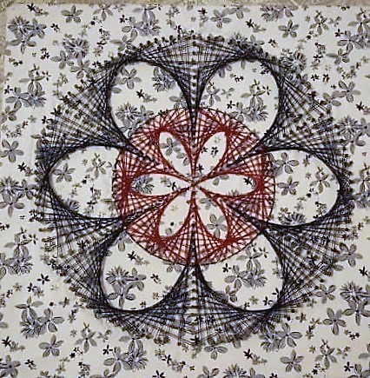

*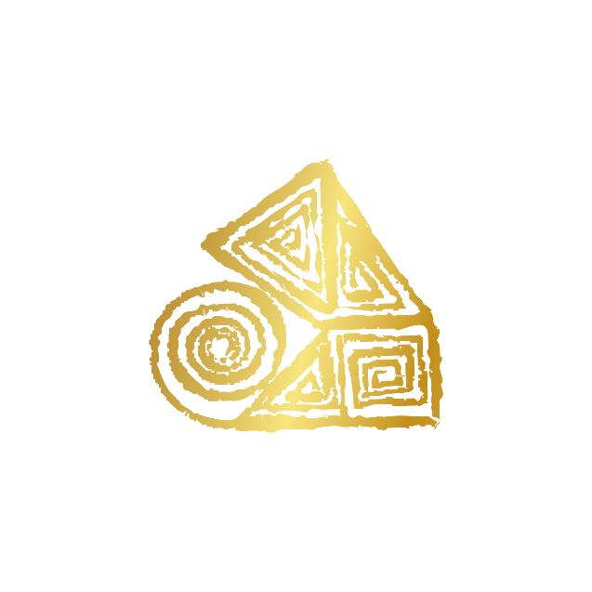*

*Peut être offert encadré*

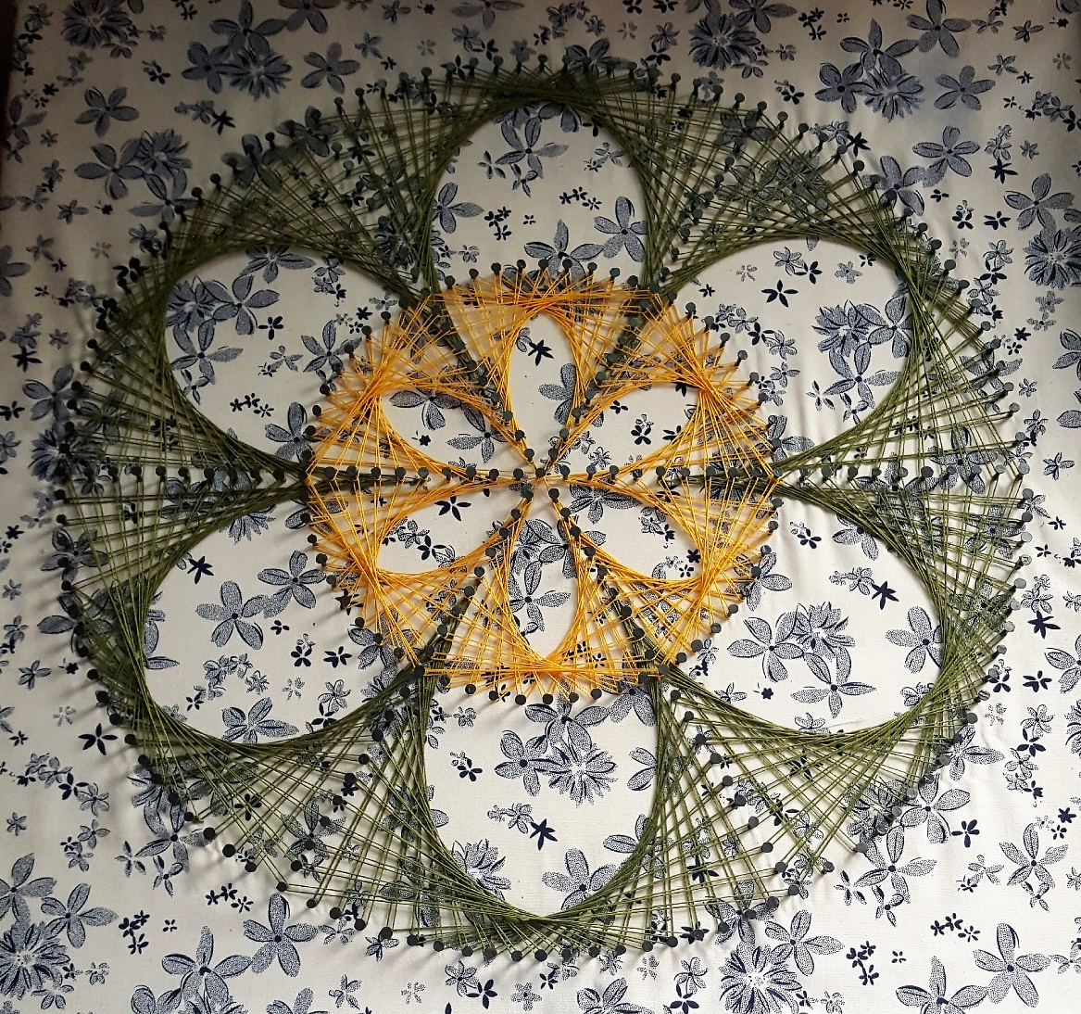

**

**

Note Importante

Toutes les mesures et couleurs figurant dans ce catalogue ne sont que standards. Elles peuvent varier en fonction de la demande.

Et Bien D’autres

A venir…

(Créa & Dessins)

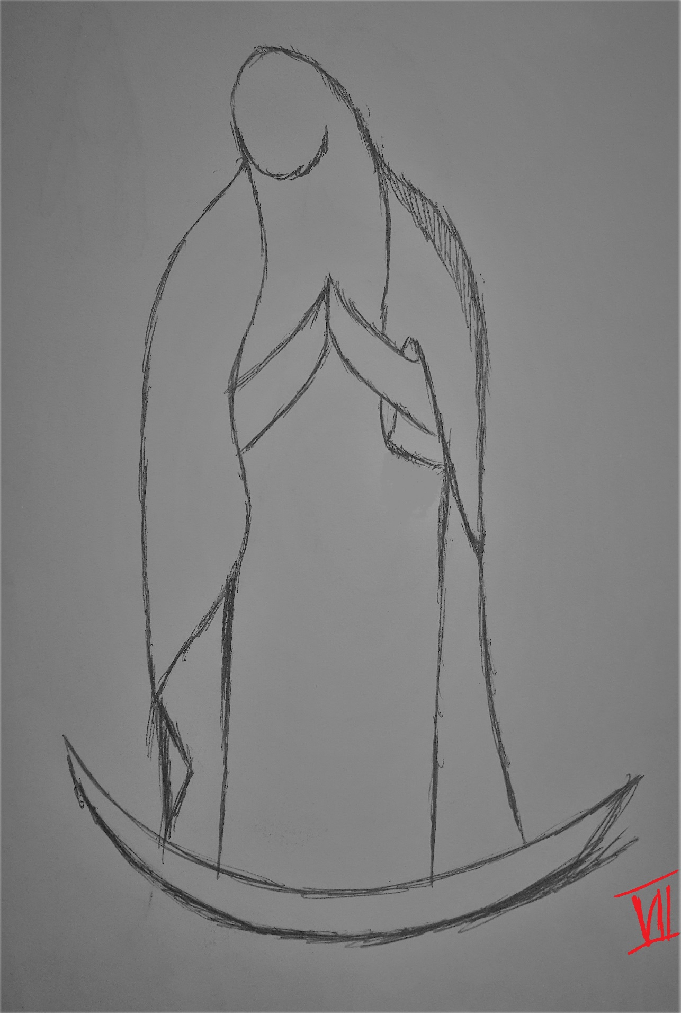Gualapude

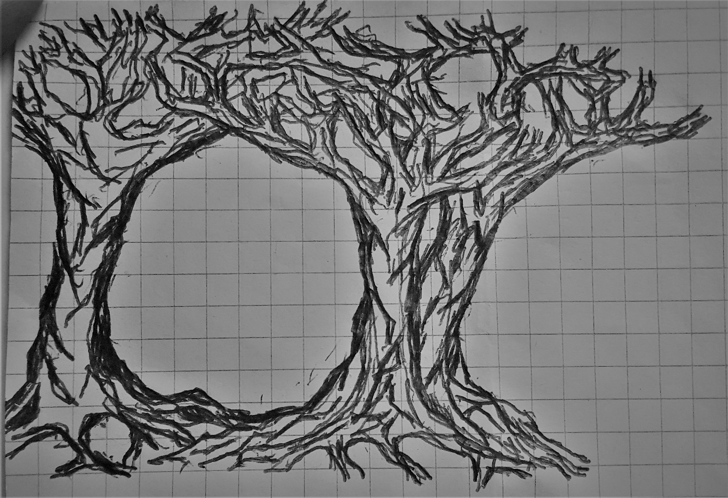Union



Wambêlê

